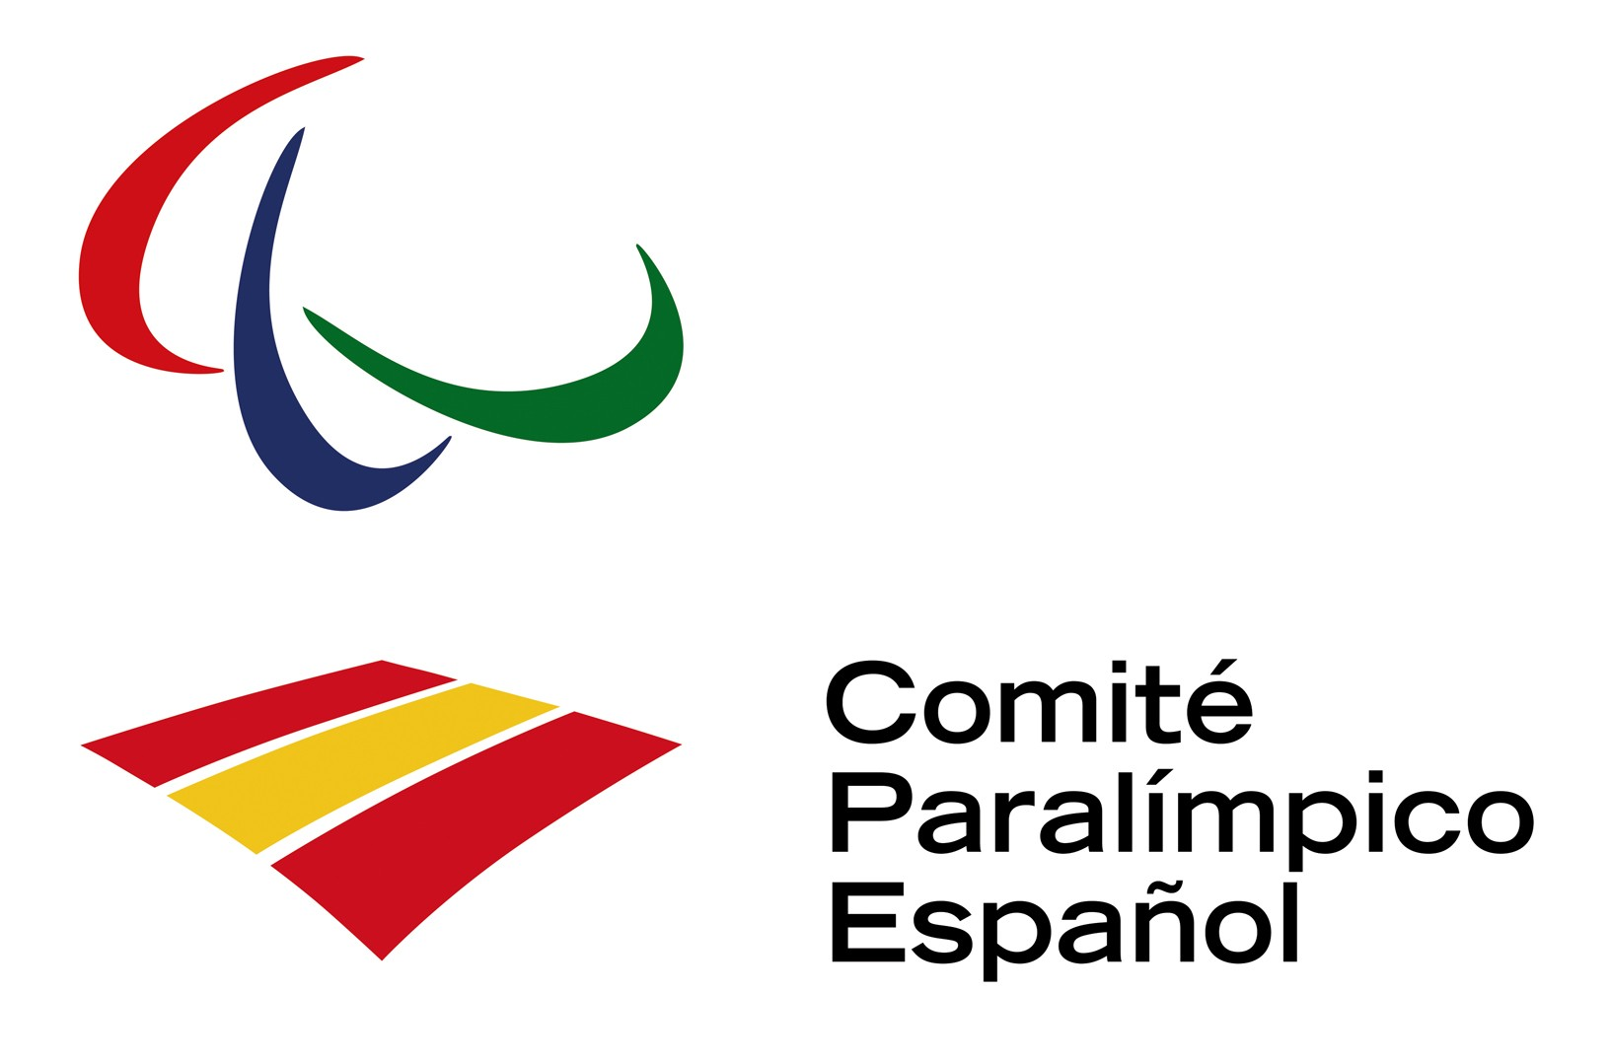
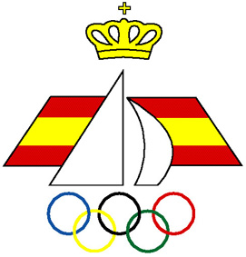
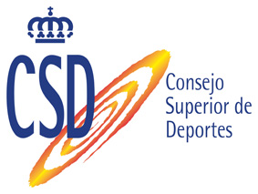

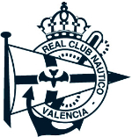
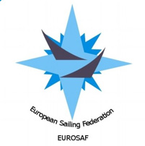

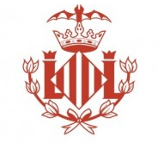

CAMPEONATO DE EUROPA IBERDROLA DE VELA PARALÍMPICA

El Campeonato de Europa Iberdrola de Vela Paralímpica que acoge la ciudad de Valencia, se disputará entre los días 23 y 26 de octubre, dedicando los previos al registro de participantes, mediciones y regata de entrenamiento oficial.

La Real Federación Española de Vela se encarga de organizar el evento continental, con el apoyo del Consejo Superior de Deportes, el Comité Paralímpico Español, Iberdrola y el Real Club Náutico de Valencia.

La modalidad de competición velística es la denominada clase 2.4 mR, una de las tres clases Paralímpicas en las que España tiene amplia representación.

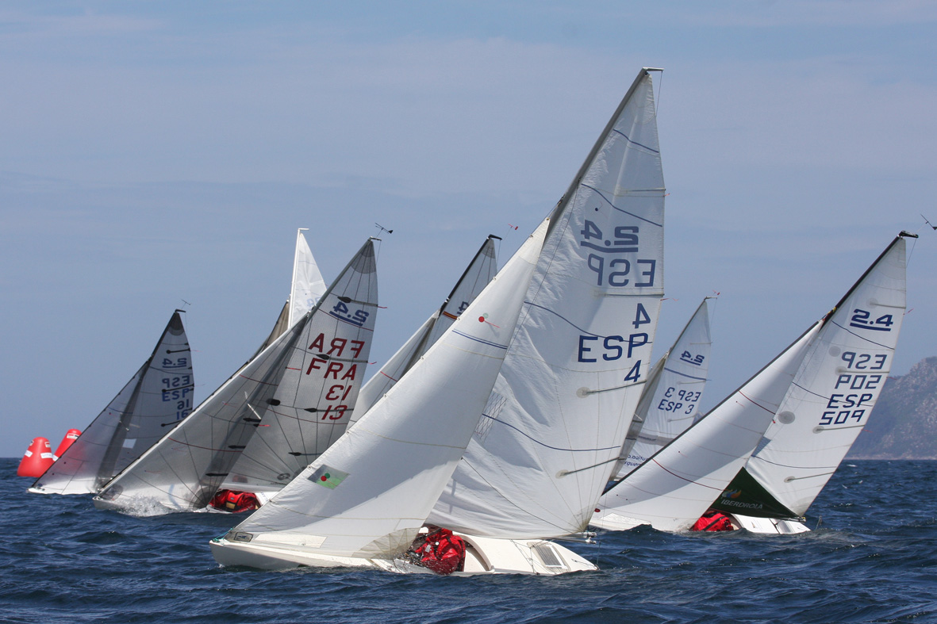

El 2.4 mR

La embarcación 2.4mR se creó en Estocolmo en 1983. Se trata de un monoplaza de 4.2 metros y 260 kilos, en el que es muy importante el peso de la orza, para evitar que la nave vuelque y lograr mayor estabilidad. El patrón se sienta en el barco mirando hacia adelante con todos los controles al alcance de la mano. No es físicamente exigente y, debido a que el peso de la tripulación está siempre cerca del centro de gravedad, el 2.4mR es insensible a las diferencias de tamaño del tripulante.

El 2.4mR, cuyas competiciones siempre son mixtas, fue seleccionado para participar en los Juegos Paralímpicos desde Sidney 2000. Desde entonces, ha formado parte del programa paralímpico y en todas las ediciones ha contado con representación española.

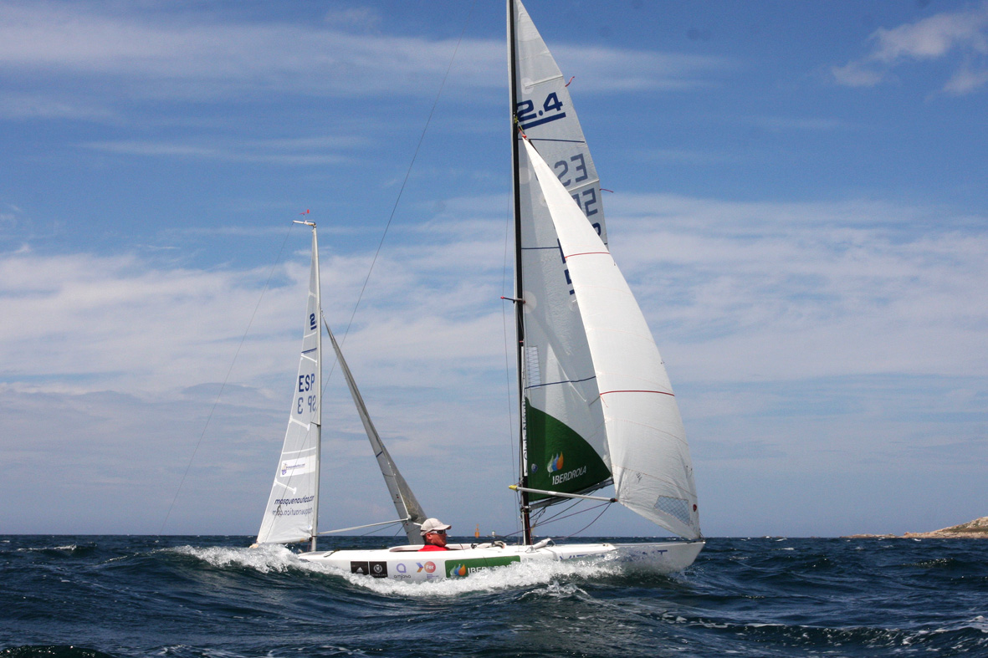

Anualmente, Iberdrola organiza en Valencia el Trofeo Internacional Iberdrola de Vela Paralímpica para la clase 2.4mR, que en 2013 celebró su tercera edición, dando proyección a la clase con la creación del I Circuito Iberdrola de Vela Paralímpica, que consta de cuatro a seis pruebas nacionales, con el objetivo de contar con un calendario regular de competición y fomentar la participación de regatistas en esta prueba.

EL EQUIPO PARALÍMPICO ESPAÑOL

El Equipo Paralímpico Español se ha mantenido como una de las grandes potencias internacionales en el deporte practicado por personas con discapacidad, tal y como confirmaron los 42 metales obtenidos en los Juegos Paralímpicos de Londres 2012. Con 8 oros, 18 platas y 16 bronces, España finalizó en el decimoséptimo puesto del medallero.

Todo esto fue posible gracias a la creación, en el año 2005, del Plan de Apoyo al Deporte Objetivo Paralímpico (ADOP), que tiene como fin proporcionar a los deportistas paralímpicos españoles las mejores condiciones posibles para poder llevar a cabo su preparación y afrontar así con garantía de éxito la participación del Equipo Español en los Juegos Paralímpicos.

La preparación del Equipo Español se financia a través de los fondos del Plan ADOP, que se nutre de las aportaciones económicas de una serie de grandes empresas españolas decididas a apostar por el deporte paralímpico para transmitir a la sociedad los valores que estos atletas representan.

Iberdrola es uno de los principales patrocinadores del Plan ADOP, tanto en los ciclos 2005-2008 y 2009-2012, como en el actual (2013-2016). Gracias a su apoyo, han sido posibles los éxitos de las grandes estrellas paralímpicas, como los nadadores Teresa Perales, Enhamed Enhamed o Richard Oribe, el atleta David Casinos, el ciclista Alfonso Cabello, la judoka Carmen Herrera o la selección española de fútbol para ciegos.

REGATISTAS DE LA CLASE 2.4Mr EN EL EUROPEO DE VALENCIA

REPRESENTANTES ESPAÑOLES

Rafael Andarias – Alicante
Arturo Montes – Andalucía
Borja Melgarejo – Andalucía
José Guerra – Canarias
Emilio Fernández Lastra – Cantabria
Jordi Cargoll – Cataluña
Fran Piñeiro – Galicia
Javier Iribarren – Galicia
Antonio Maestre – Murcia
Manuel Sánchez – Valencia

PAÍSES PARTICIPANTES

Sven Reiger – Austria
Antonio Nuno de Castro – Brasil
Jean Paul Frigara – Francia
Bruno Jourden – Francia
Kevin Cantin – Francia
Mathieu Laperche – Francia
Fabrizio Olmi – Italia
Antonio Squizzato – Italia

CUADRO DE ACCIONES

FECHA | HORARIO | ACTO
Martes 21 de octubre | 10 a 18 h. | Medición y Registro
Miércoles 22 de octubre | 11 h. | Presentación Campeonato Europa
Miércoles 22 de octubre | 10 a 18 h. | Medición y Registro  Entrega Instrucciones Regata
Miércoles 22 de octubre | 15.30 h. | Regata de entrenamiento
Miércoles 22 de octubre | 18.00 h. | Reunión de regatistas
Jueves 23 de octubre | 12.00 h. | Señal de Atención 1ª Prueba del día
Viernes 24 de octubre | 12.00 h. | Señal de Atención 1ª Prueba del día
Sábado 25 de octubre | 12.00 h. | Señal de Atención 1ª Prueba del día
Domingo 26 de octubre | 12.00 h.  17.00 h. | Señal de Atención 1ª Prueba del día  Ceremonia Entrega Premios

La playa de La Malvarrosa es el escenario elegido para celebrar las pruebas del Campeonato de Europa Iberdrola de Vela Paralímpica, un marco visible para la ciudad valenciana que comenzará a disputarse el próximo jueves 23 de octubre, finalizando el domingo 26.

Todas las pruebas se disputarán bajo el formato de boyas montadas al viento, es decir, recorridos técnicos con el clásico barlovento-sotavento, montando una boya de Offset para facilitar la virada, y una puerta cercana al barco del Comité, donde los regatistas elegirán la mejor opción de navegación tras su paso.

La entrega de premios se celebrará el próximo domingo 2 de octubre, a las cinco de la tarde, en las instalaciones de la Antigua Base Iberdrola.

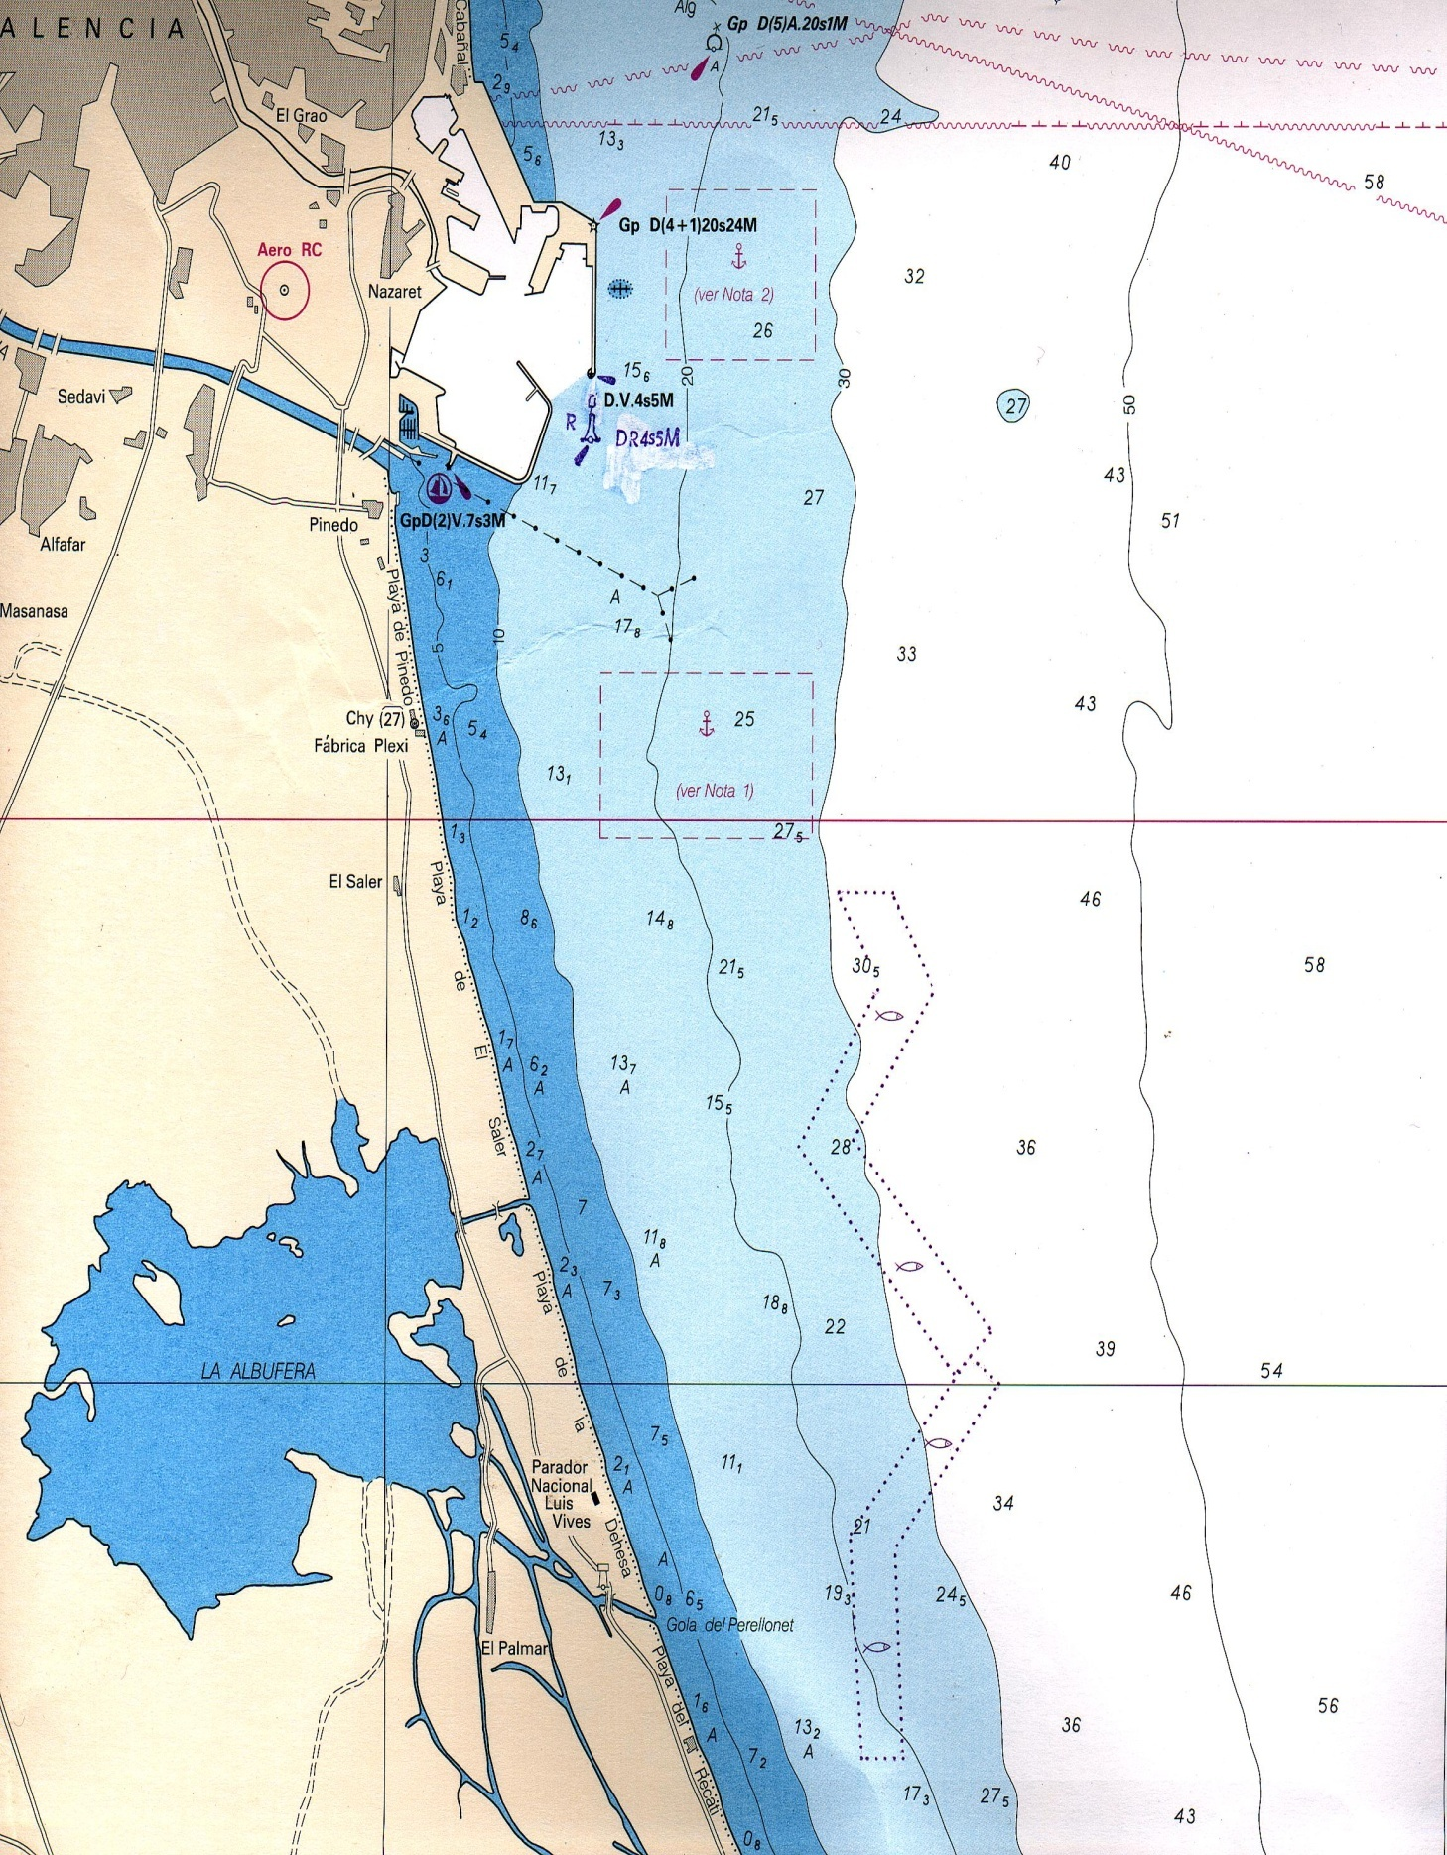

Campo de Regatas

RECORRIDO TÉCNICO

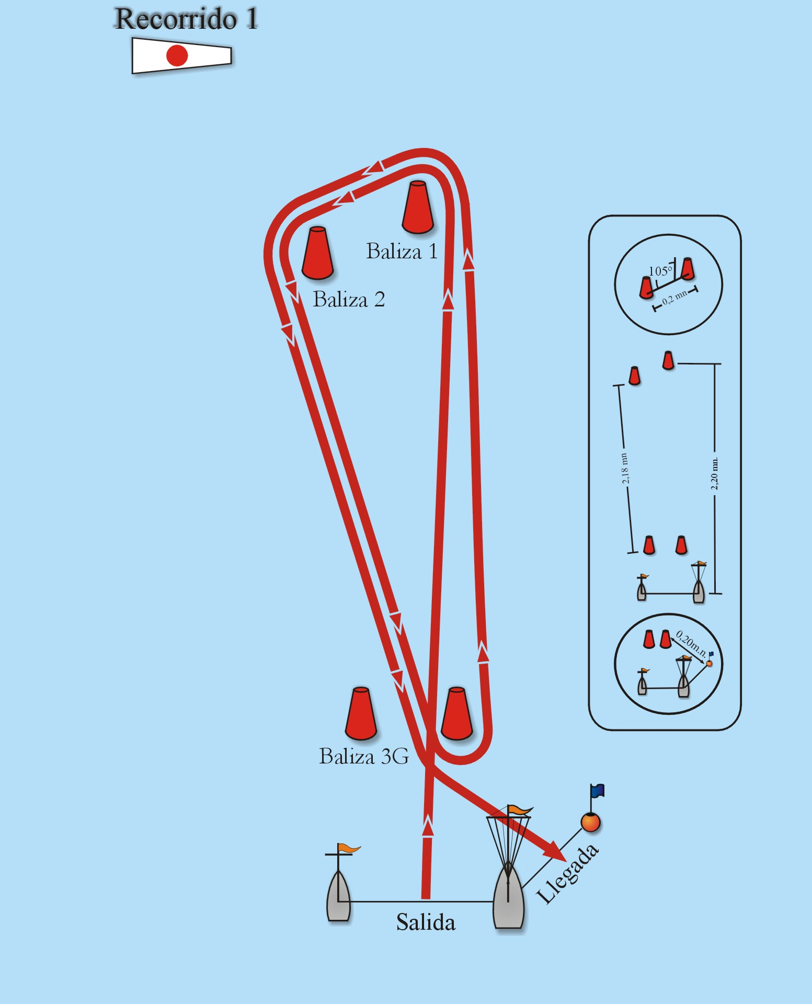

NOTA AL EDITOR

La organización del Campeonato de Europa Iberdrola de Vela Paralímpica dispondrá de una embarcación neumática para todos aquellos medios que necesiten obtener imágenes o fotografías de la regata a su disposición.

Para más información sobre el evento, así como para coordinar los posibles embarques, se adjuntan los nombres y datos de los responsables de comunicación de las instituciones organizadoras, así como la de su patrocinador, Iberdrola.

Luís Leardy Antolín
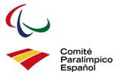
Director de Comunicación y Relaciones Externas
Comité Paralímpico Español
91 589 51 04 / 618 903 988
luis.leardy@cpe.csd.gob.es

Patricia Corróns Nicasio
Direccion de Comunicación
Comunicación Externa Comunidad Valenciana y Baleares
Calle Menorca, 19 (Edif Aqua)

46023 – Valencia
Tel 96 388 52 39 / Fax 96 388 5123
E-Mail: pcorrons@iberdrola.es

Blanca López Handrich
Responsable Prensa
Real Club Náutico Valencia
657 854 173
prensa@rcnv.es

Servicio de Prensa y Comunicación.
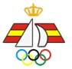
Real Federación Española de Vela.
Equipo Olímpico y Paralímpico Español de Vela.
Juan Caballero – 629 854617

